1、存储器分类
按存储介质分类：磁存储器、半导体存储器、光存储器
按存取方式分类：随机存储器、顺序存储器、直接存储器
按信息的可改写性分类：读写存储器、只读存储器
按信息的可保存性分类：易失性存储器、非易失性存储器
按功能和存取速度分类：寄存器存储器、高速缓冲存储器、主存储器、外存储器

2、ROM可以分为：掩膜式只读存储器MROM、可编程只读存储器PROM、可擦除可编程只读存储器EPROM电可擦除可编程只读存储器EEPROM，以及闪存这
五种

3、地址映射概念以及三种方法：
地址映射是指将主存地址空间映射到cache的地址空间，即把存放在主存中的程序或数据载入cache块的规则，地址映射主要有以下三种方法：
- 全相联：主存块都可以映射到cache的各个数据块
- 直接相联：各主存块只能映射到cache中的固定块
- 组相联：各主存块只能映射到cache固定组中的任意块

- 中央处理器功能
CPU 的主要功能是执分程序，CPU上电复位后即开始周而复始地取指令、执行指令工作。为执行程序的基本功能部件,从保证程序功能正确性的角度看，CPU应该具有以下几方面的功能
(1)程序控制。控制程序中指令执行的顺序，即控制程序中的指令按事先规定的顺序自云地执行。冯·诺依曼计算机中程序指令通常按顺序执行，遇到分支指令且分支条件满足时会变执行顺序，CPU 必须能够正确地确定下条指令的地址。
(2)操作控制。操作控制是指产生指令执行过程中需要的操作控制信号，以控制执行部件按指令规定的操作正确运行。例如执行加法指令时，CPU必须生成运算器的运算选择控制信号,以保证其进行加法操作。
(3)时序控制。时序控制是指对每个操作控制信号进行定时，严格控制每个操作控制信号的开始时间和持续时间，以便按规定的时间顺序执行各操作，控制各功能部件。对任何一条令而言，如果操作控制信号的时间不正确，则指令的功能就不能正确实现。
(4)数据加工。数据加工即对数据进行算术、逻辑运算，或将数据在相关部件之间传送。
(5)中断处理。CPU应能及时响应内部异常和外部中断请求，如CPU 在执行指令过程中出现“未定义指令”，运算时出现异常(整数除零)、访问指令或数据时发生“缺页”,外部设备发生中断请求时，CPU应能暂时中断当前执行的程序并进行异常或中断处理，完成处理还应返回断点继续执行程序。

5、中断响应周期的主要任务是关中断、保存断点和中断识别
(1)关中断的目的是临时禁止中断请求，是为了在中断响应周期以及中断服务程序中保护现场操作的完整性，只有这样才能保证中断服务程序执行完成后能返回断点正确执行。关中断类似操作系统的 PV 操作中的P操作;而开中断类似V操作。在单级中断中只有中断返回时需要开中断;而在多级嵌套中断中完成现场保护后就可以通过指令开中断，方便中断嵌套。
(2)保存断点就是保存将来返回被中断程序的位置，对于已经执行完毕的指令，其断点是下一条指令的位置(注意有可能不是顺序指令地址);对于缺页故障、段错等执行指令引起的故障异常，由于指令并没有执行，因此断点应该是异常指令的PC值。为了支持多级嵌套中断通常会将断点放置在内存堆栈中进行保护，如x86计算机系统;而MIPS中是先将断点存放到异常指令地址寄存器 EPC 中，再在中断服务程序中将其作为现场进行压栈保护。
(3)中断识别的主要任务就是根据当前的中断请求识别出中断来源，也就是识别出发生了什么中断，并将对应中断的中断服务程序入口地址送入程序计数器PC

6、总线分类
总线按数据传送方向可分为：单向和双向传输总线
总线按时序控制方式可分为：同步总线和异步总线
总线安心号线的功能可分为：数据总线、地址总线、控制总线
总线按信号传输模式可分为：并行传输总线和串行传输总线

- 总线传输过程
(1)请求阶段:需要使用总线的主设备通过控制总线发出总线请求信号，由总线控制器定将下一个总线使用权分配给哪一个请求者，申请总线的主设备收到总线许可信号后才能使用总线。请求阶段可进一步细分为传输请求和总线仲裁两个阶段。
(2)寻址阶段:获得总线使用权的主设备通过总线发出目标从设备的存储器地址或10端口地址以及有关控制命令，启动相应的从设备，与地址总线中的地址相匹配的从设备会进行自动响应。
(3)传输阶段:也称数据阶段，主要用于实现主设备和从设备之间的数据传输，既可以是主设备向从设备发送数据，也可以是主设备从从设备获取数据，通常一次传输只能传输一个计算机字长的数据。
(4)结束阶段:传输阶段结束后进入结束阶段，主设备应撤销总线请求，释放总线控制权以便总线控制器重新分配总线使用权。

8.输入输出设备的三个特性
（1）异步性
CPU 与外部设备速度相差巨大，不能采用公共的时钟同步等待慢速的外部设备，二者必须采用异步的方式进行数据交换。在慢速的外部设备准备或处理数据的过程中，CPU应该还能够执行其他进程或任务。只有外部设备完成数据处理时，CPU才需要暂时中断正在执行的任务转去执行为外部设备服务的中断程序，中断服务完毕后仍返回断点继续运行。输入输出的异步性使 CPU 和外部设备可以并行工作，将相互的依赖降低到最低限度。
（2）实时性
不论是慢速还是高速设备，准备好数据后 CPU 都应及时处理。低速的键盘、鼠标按下后如果不及时响应就会大大影响用户体验;高速设备的数据如果得不到及时处理就会丢失;现场测试和实时控制设备的信息如果不能及时处理，可能导致严重的灾难。为此必须按各设备实际工作速度来控制数据交换的时刻和流量，这就是输入输出的实时性。
（3）独立性
不同外部设备发送和接收信息的方法各不相同，其数据格式及命令参数也不尽相同。为简化CPU与外部设备连接和控制的复杂性，从硬件层面上各类外部设备都应采用标准总线接口与CPU进行连接;从软件层面上不同设备也应该采用相同的访问调用接口，使输入输出与具体的设备类型无关，这便是输入输出的独立性。

9.中断的作用
(1)提升并行性:实现 CPU和外部设备并行，中断技术使设备准备阶段 CPU 可以由操作系统调度执行其他任务或进程。
(2)程序调试:方便在程序中设置断点来观察程序执行的中间结果。
(3)故障处理:方便及时处理各种随机出现的软、硬件故障与异常，这些故障与异常会通过中断信号的方式告知 CPU，以便 CPU 能及时调用相应的处理程序进行处理，从而将故障的危害降到最低程度，以提高系统的可靠性。
(4)实时处理:计算机在现场测试和控制、人机对话等应用中都具有很强的实时性，中断技术的主动告知特性能确保这些应用中的数据被及时处理。
(5)人机交互:如键盘、鼠标等都是通过中断控制方式实现人机对话的，中断技术是多任务操作系统的基础。
(6)实现多任务:进程时间片轮转必须借助定时中断技术实现中断。
(7)多处理器交互:可以通过中断控制方式实现多处理器之间的信息交换和任务切换。

10、主存储器和CUP之间增加高速缓冲存储器的目的是：
解决CPU和主存之间的速度匹配问题

11、在存储器组织过程中，要实现存储芯片与CPU 与地址线、数据线和控制线的连接，要注意以下几点：
(1)连接的地址线的数量与 CPU 要访问的主存容量有关。
(2)连接的数据线的数量与计算机字长有关。
(3)SRAM芯片的控制线包括片选信号和读写控制线。
(4)ROM芯片的控制线只有片选信号线。
(5)DRAM 没有片选控制线，进行容量扩展时，可以利用RAS和CAS控制芯片的选择

12、DMA接口的概念：
DMA接口，即直接内存访问接口，是一种允许硬件设备直接访问系统内存的技术，而无需CPU的直接参与。这种技术的主要目的是减少CPU在数据传输任务上的负担，从而提高系统整体的数据处理效率。

- SRAM、ROM、SDRAM的工作原理：
SRAM:不需要刷新电路来维持数据。这意味着一旦数据被写入SRAM，只要电源持续供应，数据就会保持不变。
ROM:通过一定方式将信息写入之后，信息就固定在其中，且具有非意识兴，即使电源断电，保存的信息也不丢失，因此ROM主要用来存放一些不需要修改的程序，微程序，子程序，某些系统软件和用户软件。
SDRAM：内部使用电容存储数据，通过电荷的有无来表示二进制数据。每个存储单元包括一个电容和一个访问晶体管，电容负责存储电荷，访问晶体管控制电荷的读取和写入。SDRAM具有高速度、高密度和低功耗等优点，广泛应用于计算机系统和服务器中。

零碎知识点：
- I/O指令实现的数据传送通常发生在寄存器和I/O端口之间

2、IEEE754单精度浮点格式表示的数，最小规格化正数是1×2⁻¹²⁶

3、CUP对通道的指令是I/O指令

4、O的表示形式：原反补

- 原码乘法是先取操作数绝对值相乘，符号位单独解决

6、补码与真值的转换

7.十进制和十六进制的转换

Cache读操作基本流程
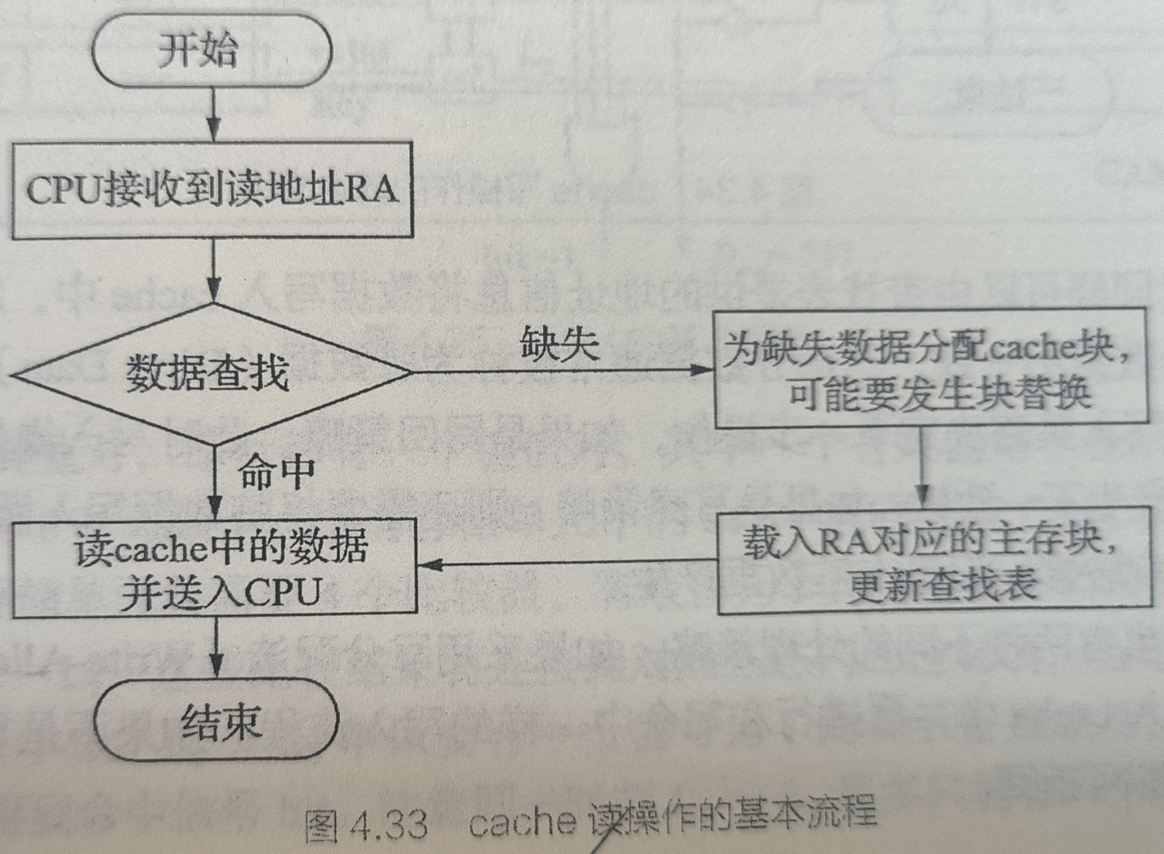

根据中断来源的分类
